1. **prakken fijn stampen van voedsel met een vork**
2. **schrokken gulzig eten**
3. **gulzig snel en ongemanierd eten of drinken**
4. **smakken hinderlijk hoorbaar eten**
5. **slurpen hoorbaar zuigen of drinken**
6. **schrapen met een scherp voorwerp een dun laagje van iets afhalen**
7. **volproppen teveel tegelijk in je mond stoppen**
8. **Moeder prakte de banaan voor haar kleine dochter.**
9. **De kinderen schrokken de patat naar binnen.**
10. **De honden vraten gulzig hun bak leeg.**
11. **Veel mensen eten kauwgum en smakken daarbij.**
12. **Als je drinkt met een rietje kun je slurpen, maar ook soep kan geslurpt worden van een lepel.**
13. **We hebben de soep slurpend opgegeten en daarna schraapten we het bord met de lepel leeg.**
14. **In de bioscoop propten we onze mond met popcorn vol.**

**woordspin “EETMANIEREN”**

**klassikaal lezen groep 8**

Marion Bloem –

De Kleine Krijger (blz. 58)

**SCHROKKEN**

**VOLPROPPEN**

**SCHRAPEN**

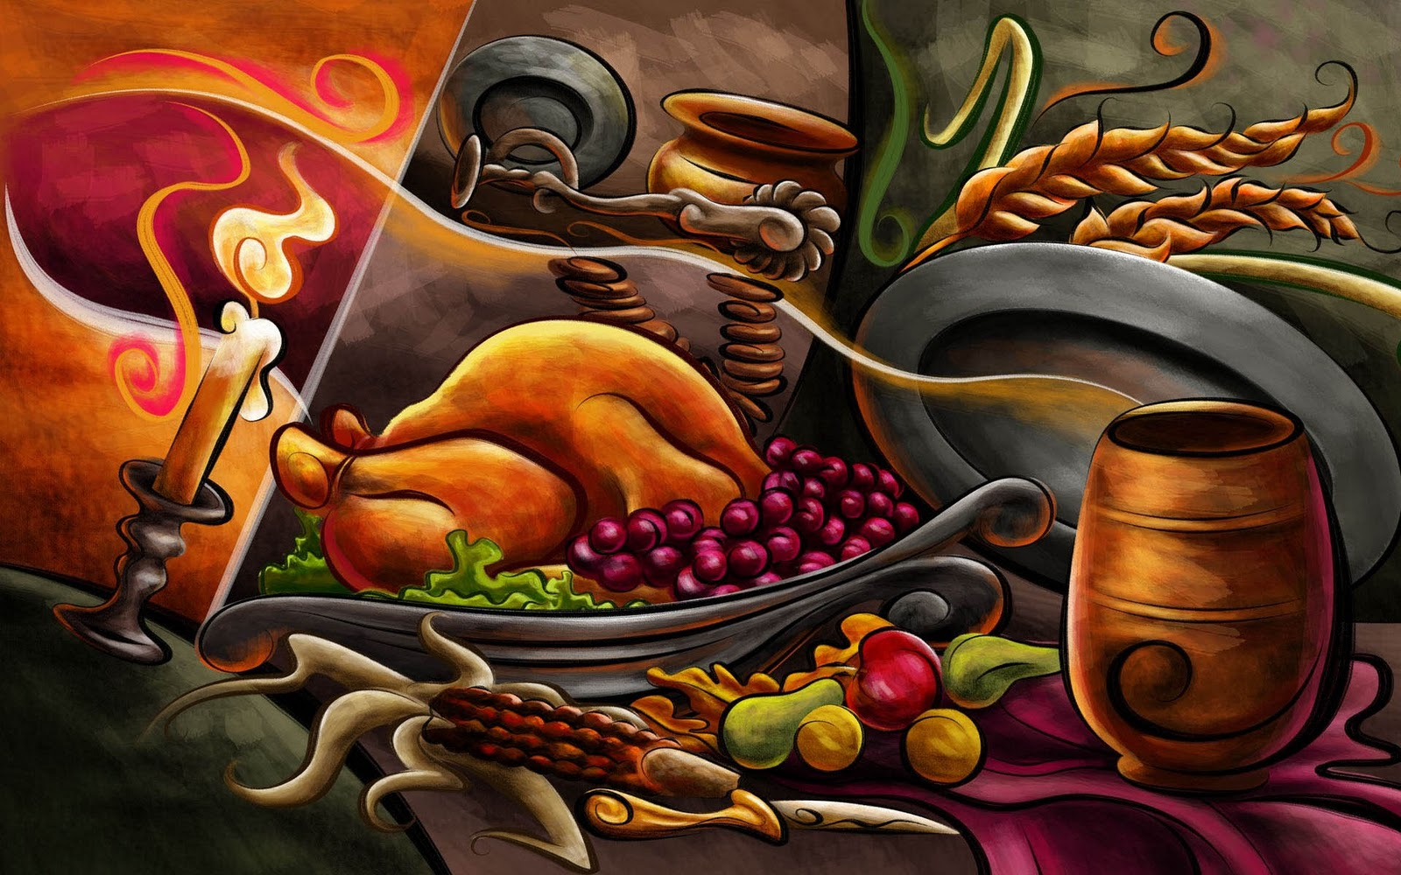

**SMAKKEN**

**PRAKKEN**

**GULZIG**

**SLURPEN**

**EETMANIEREN**